Примерные планы-конспекты учебно-тренировочных занятий по настольному теннису

Примерный план-конспект учебно-тренировочного занятия для группы начальной подготовки до 1-го года обучения
(возраст обучающихся 6–7 лет, 6 часов в неделю,
продолжительность занятия 2 часа)
В начале учебно-тренировочного занятия проводится общая и специальная разминка 15 мин.
Разминка у стола (имитация) и на столе – 10 мин.
Упражнения на столе

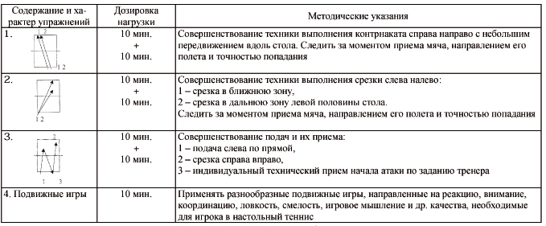
Примечание. Партнеры меняются после каждого задания. Задание повторяется дважды, так как сначала выполняет один игрок, а потом другой. При объяснении задания тренер-преподаватель должен не только объяснить обучающимся, как правильно надо его выполнить, но и указать, с какой целью выполняются игровые действия, например: безошибочно, или точно, или создавая партнеру трудности в приеме мяча и т.д.

Примерный план-конспект учебно-тренировочного занятия для группы начальной подготовки свыше 1-го года обучения
(возраст обучающихся 7–8 лет, 6 часов в неделю, продолжительность занятия 2 часа)
В начале учебно-тренировочного занятия проводится общая и специальная разминка 15 мин. Разминка у стола (имитация) и на столе – 10 мин.
Упражнения на столе

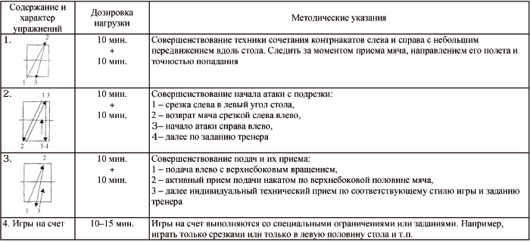
Примечание. Партнеры меняются перед каждым заданием. Тренер-преподаватель должен не только объяснить обучающимся, как правильно надо выполнить задание, но и указать, с какой целью выполняются игровые действия, например: безошибочно, или точно, или создавая партнеру трудности в приеме мяча и т. д.

Примерный план-конспект учебно-тренировочного занятия для учебно-тренировочных групп до 2-х лет обучения
(возраст обучающихся 8–10 лет, учебно-тренировочное занятие до 3 часов)
В начале учебно-тренировочного занятия проводится общая и специальная разминка 15 мин. Разминка у стола (имитация) и на столе – 10 мин.
Упражнения на столе

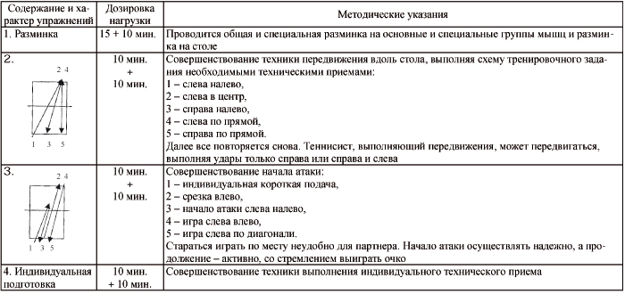
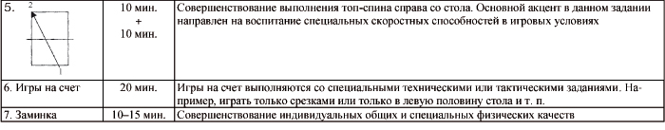
Примечание. Партнеры меняются после каждого задания. Тренер-преподаватель не только должен объяснить обучающимся, как правильно надо выполнить задание, но и указать, с какой целью выполняются игровые действия, например: безошибочно, или точно, или создавая партнеру трудности в приеме мяча и т.д.

Примерный план-конспект учебно-тренировочного занятия для учебно-тренировочных групп свыше 3-х лет обучения
(возраст обучающихся 10–12 лет; учебно-тренировочное занятие до 3 часов)
Упражнения на столе

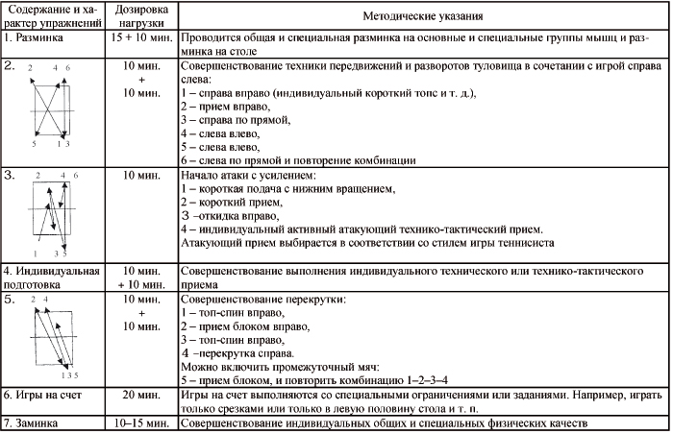

Примерный план-конспект учебно-тренировочного занятия для групп спортивного совершенствования до 1-го года обучения
(возраст обучающихся 12–13 лет; учебно-тренировочное занятие до 3,5 часов)
Упражнения на столе

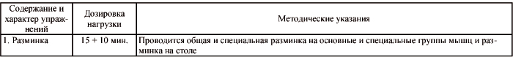
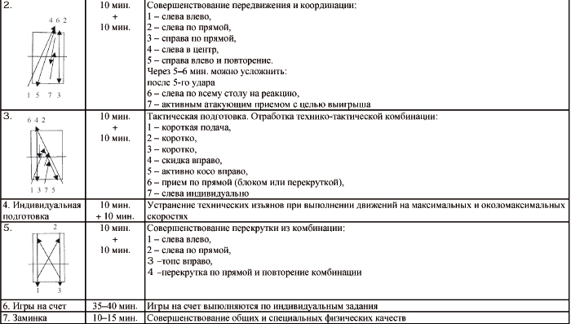

Примерный план-конспект учебно-тренировочного занятия для групп спортивного совершенствования свыше 2-х лет обучения
(возраст обучающихся 14–15 лет; учебно-тренировочное занятие до 3,5 часов)
Упражнения на столе

